杭州电子科技大学计算机学院
实验报告
实验项目：数码管扫描显示
课程名称：数字电路课程设计
姓名：应宇杰 学号：19151633 实验位置（机号）：65
实验日期： 2020.12.9 指导教师：周齐力
实验  目的 | （1）学习D，JK触发器的原理与设计方法  （2）掌握灵活运用Verlog HDL语言进行各种描述与建模的技巧和方法
实验  设备 | 1.PC机 一台  2.FPGA实验板 一块
实验  内容  和  原理  （  原理  图、  原理  说明、  算法、  程序、  步骤、  和方  法等  ）  实验  代码 | D触发器功能验证电路（proteus）  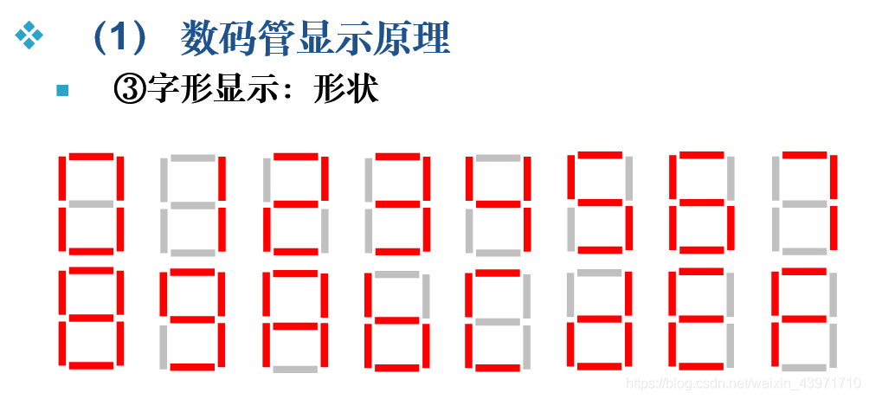  数码管扫描显示实验代码：  module shumaguan(  input ST,  input CLR,  input clk_25M,  output [3:0] AN,  output [7:0] SEG  );  reg[15:0] Data;  reg[3:0] Data_4;  wire[1:0] BIT_SEL;  reg Increment; //脉冲  integer clk_num=0; //计数器  delay_5ms uu1(clk_25M,BIT_SEL);  initial begin Data <= 16'b0; Increment = 1'b0;end  always@(posedge clk_25M)  begin  if(clk_num<5000000)  begin  clk_num=clk_num+1;  Increment = 1'b0;  end  else  begin  clk_num=0;  Increment = 1'b1;  end  end  always@(posedge CLR or posedge Increment)  if(CLR)  begin  Data <= 16'b0000000000000000;  end  else if(ST)  begin  if(Data[3:0]==4'b1001)begin  Data[3:0]<=4'b0000;  if(Data[7:4]==4'b1001)begin  Data[7:4]<=4'b0000;  if(Data[11:8]==4'b1001)begin  Data[11:8]<=4'b0000;  if(Data[15:12]==4'b1001)  Data[15:12]<=4'b0000;  else  Data[15:12]<=Data[15:12]+4'b0001;  end  else  Data[11:8]<=Data[11:8]+4'b0001;  end  else  Data[7:4]<=Data[7:4]+4'b0001;  end  else  Data[3:0]<=Data[3:0]+4'b0001;  end  always @(*) // case（BIT_SEL）控制每个数码管显示对应位的数字  //根据BIT_SEL，将要显示的4位十六进制数赋给Data_4  begin  case(BIT_SEL)  0:Data_4[3:0]<=Data[15:12];  1:Data_4[3:0]<=Data[11:8];  2:Data_4[3:0]<=Data[7:4];  3:Data_4[3:0]<=Data[3:0];  default:Data_4[3:0]<=Data[3:0];  endcase  end  SMG uu2(Data_4,BIT_SEL,SEG,AN);  endmodule  module delay_5ms(clk_25M,BIT_SEL);  input clk_25M;  output reg[1:0] BIT_SEL;  integer cnt=0;  initial begin BIT_SEL <= 2'b00;end  always@(posedge clk_25M)  begin  cnt<=cnt+1;  if(cnt>50000)  begin  BIT_SEL<=BIT_SEL+2'b01;  cnt<=0;  end  end  endmodule  module SMG(  input wire[3:0] data, //要显示的数字  input wire[1:0] bit_sel, //数码管选择，00~11 最左到最右  output reg[7:0] seg, //段选  output reg[3:0] AN //位选  );  always @(*)  begin  case(bit_sel)  2'b00:AN<=4'b1000;  2'b01:AN<=4'b1001;  2'b10:AN<=4'b1010;  2'b11:AN<=4'b1011;  default:AN<=4'b1111;  endcase  end  always @(*)  begin  case(data[3:0])  0:seg[7:0]<=8'b00000011;  1:seg[7:0]<=8'b10011111;  2:seg[7:0]<=8'b00100101;  3:seg[7:0]<=8'b00001101;  4:seg[7:0]<=8'b10011001;  5:seg[7:0]<=8'b01001001;  6:seg[7:0]<=8'b01000001;  7:seg[7:0]<=8'b00011111;  8:seg[7:0]<=8'b00000001;  9:seg[7:0]<=8'b00001001;  default:seg[7:0]<=8'b11111111;  endcase  end  endmodule
生成  的电  路图  (可以截图） | 数码管扫描显示模块  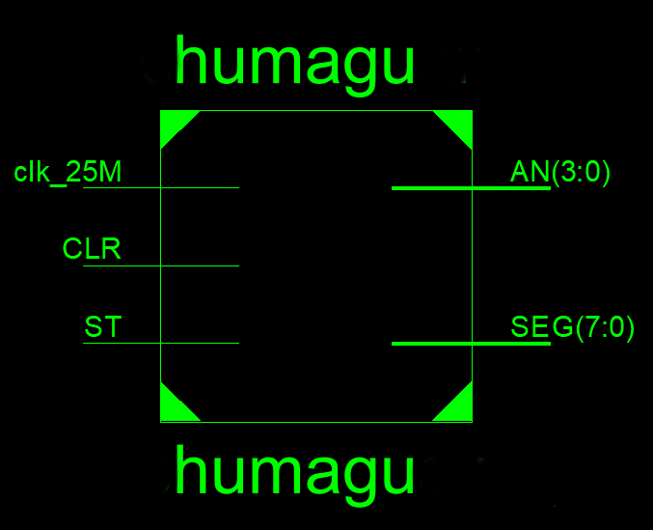  内部电路  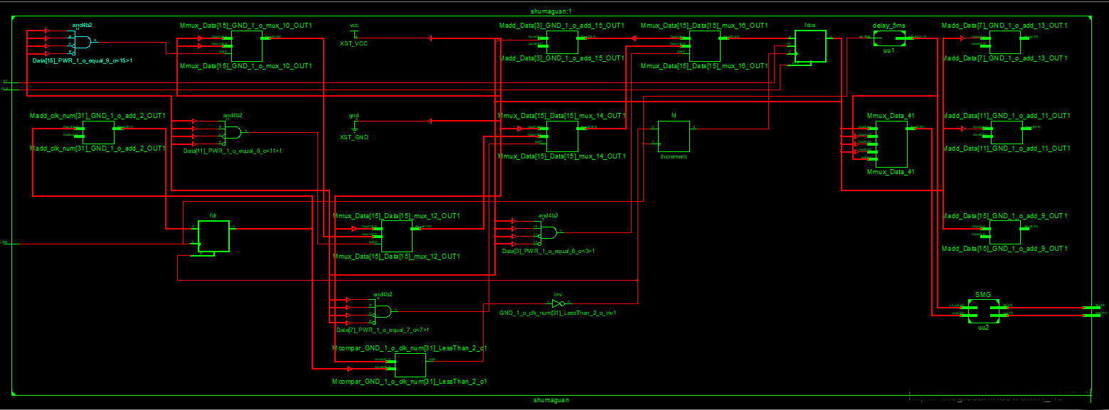
测试、调试、  数据记录、  测试代码分析 | 数码管扫描显示测试数据  NET "ST" LOC = T3;  NET "ST" IOSTANDARD = LVCMOS18;  NET "CLR" LOC = U3;  NET "CLR" IOSTANDARD = LVCMOS18;  NET "AN[3]" LOC = L21;  NET "AN[3]" IOSTANDARD = LVCMOS18;  NET "AN[2]" LOC = M22;  NET "AN[2]" IOSTANDARD = LVCMOS18;  NET "AN[1]" LOC = M21;  NET "AN[1]" IOSTANDARD = LVCMOS18;  NET "AN[0]" LOC = N22;  NET "AN[0]" IOSTANDARD = LVCMOS18;  NET "SEG[7]" LOC = H19;  NET "SEG[7]" IOSTANDARD = LVCMOS18;  NET "SEG[6]" LOC = G20;  NET "SEG[6]" IOSTANDARD = LVCMOS18;  NET "SEG[5]" LOC = J22;  NET "SEG[5]" IOSTANDARD = LVCMOS18;  NET "SEG[4]" LOC = K22;  NET "SEG[4]" IOSTANDARD = LVCMOS18;  NET "SEG[3]" LOC = K21;  NET "SEG[3]" IOSTANDARD = LVCMOS18;  NET "SEG[2]" LOC = H20;  NET "SEG[2]" IOSTANDARD = LVCMOS18;  NET "SEG[1]" LOC = H22;  NET "SEG[1]" IOSTANDARD = LVCMOS18;  NET "SEG[0]" LOC = J21;  NET "SEG[0]" IOSTANDARD = LVCMOS18;  NET "ST" PULLDOWN;  NET "CLR" PULLDOWN;  NET "clk_25M" IOSTANDARD = LVCMOS18;  NET "clk_25M" LOC = H4;
仿真  波形 | 数码管扫描仿真波形  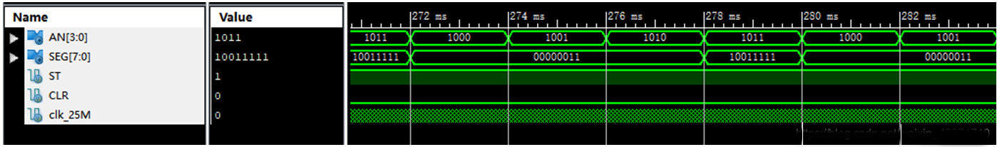
调试过程  中遇到的问题与解决方法 | （在调试过程中记录的过程）  语句initial begin led = 8'b0; end报错  ERROR:HDLCompiler:806 - "E:\D_triger\F_add.v" Line 45: Syntax error near "end".  ERROR:HDLCompiler:598 - "E:\D_triger\F_add.v" Line 21: Module <UP_DFF> ignored due to previous errors.  原因是led是reg类型，必须采用非阻塞赋值格式：“<=“  改成 initial begin led <= 8'b0; end报错后，错误解决；  语句  clk_out <=~clk_out  报错：  ERROR:HDLCompiler:806 - "E:\D_triger\F_add.v" Line 45: Syntax error near "end".  ERROR:HDLCompiler:598 - "E:\D_triger\F_add.v" Line 21: Module <UP_DFF> ignored due to previous errors.  原因是少了“；”，改正后，编译通过。
结论  、  结果 | 结论：  功能完全符合。  （如果实验过程中有不符合，在上一栏中写出检查结果，原因，解决办法。）
实验  心得  与  小结 | 通过本次实验，基本（了解、掌握）电路设计方法（ISE软件建模方法），语法规则，提高分析问题、解决问题的能力。…（根据自己的具体情况写）
教师  评议 | 实验报告评议：  实验报告规范/比较规范/不规范，原理叙述清晰/比较清晰/模糊，实验过程表达清楚/比较清楚/一般，测试数据完整/比较完整/不完整。图表规范/比较规范/不规范。数据记录完整，调试能力强（良好，一般，差），代码结构合理/比较合理/不合理，变量符号定义合理/比较合理/不合理，实验体会深刻/一般。
教师  评议 | 成绩： A /B/C/D/E 指导教师签名：

